Коммутатор электрогидравлической установки.
(Электрогидравлическая полиактиваторная установка с управляемым механическим коммутирующим устройством. – Вариант)

Работа электрогидравлической установки (ЭГУ) основана на использовании электрогидравлического эффекта (эффекта Юткина).
Электрогидравлический эффект заключается в преобразовании электрической энергии в механическую за счет мощного электрического разряда, возбужденного в жидкости.
Сущность этого эффекта состоит в том, что при импульсном электрическом разряде в жидкости вокруг зоны его образования возникают сверхвысокие гидравлические давления, способные совершать полезную механическую работу.
Основными факторами, определяющими возникновение электрогидравлического эффекта, являются амплитуда, крутизна фронта, форма и длительность электрического импульса тока.
Импульс тока обеспечивается специальной схемой включения накопителя энергии, предусматривающей высоковольтный коммутатор (рис. 1). В качестве высоковольтного коммутатора на рис. 1 показан воздушный разрядник.

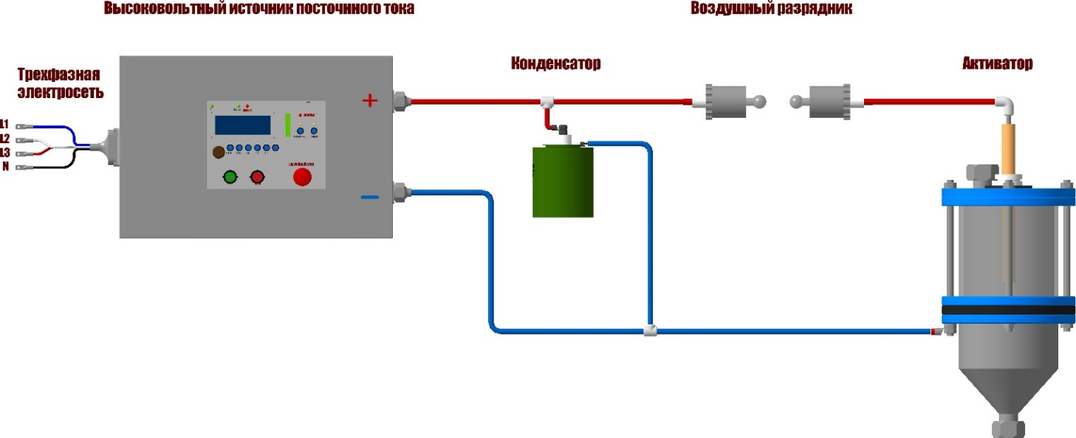
Рис.1. Схема получения электрогидравлического эффекта.

Схема на рис. 1 включающая высоковольтный источник питания (ВВИП) с конденсатором в качестве накопителя электрической энергии предназначена для создания электрогидравлических ударов в активаторе, заполненном водой и обрабатываемым материалом.
Напряжение на конденсаторе повышается до значения, при котором происходит самопроизвольный пробой воздушного формирующего промежутка, и вся энергия, запасенная в конденсаторе, мгновенно поступает на рабочий промежуток в жидкости активатора, где и выделяется в виде короткого электрического импульса большой мощности. Далее процесс при заданных емкости и напряжении повторяется с частотой, зависящей от мощности питающего ВВИП.
При длительности импульса тока измеряемой в микросекундах, его мгновенная мощность может достигать сотен тысяч киловатт.
При подаче напряжения в несколько десятков киловольт на разрядные электроды амплитуда тока в импульсе достигает десятков тысяч ампер.
Емкость накопительного конденсатора может составлять до 6 мкФ, а напряжение разряда до 60кВ.
Все это обусловливает резкое и значительное возрастание давления в жидкости, вызывающее в свою очередь мощное механическое действие разряда.
Электрогидравлический удар даже в очень больших объемах жидкости вызывает появление давлений в десятки и сотни тысяч атмосфер.
Все вышесказанное означает, что работа ЭГУ осуществляется в условиях мощнейших электромагнитных помех и наводок в коммуникационных цепях, при импульсных токах по земляной шине и угрозе появления высокого напряжения на элементах ЭГУ.
В случае использования воздушного разрядника в качестве коммутатора регулированием величины зазора между электродами можно изменять форму импульса и характер разряда на основном рабочем промежутке в жидкости активатора.
В электрогидравлических установках применяются коммутирующие устройства различных типов:
- воздушные атмосферного давления;
- вакуумные искровые;
- газонаполненные;
- игнитронные;
- тиристорного типа;
- электронные и др.
По принципу работы коммутирующие устройства разделяются на:
- управляемые, т. е. срабатывающие в заданный момент времени от управляющего воздействия (механического, электрического импульса, оптического или ионизирующего излучения);
- неуправляемые, срабатывающие статическим образом, после достижения на их электродах определенного уровня напряжения.
Наиболее часто в электрогидравлических установках различного назначения применяют воздушные разрядники атмосферного давления. Они просты по конструкции, надежны в эксплуатации, но имеют значительное время деионизации, что препятствует их использованию при повышенных частотах. Стабильность их работы во многом зависит от условий окружающей среды
При работе воздушных разрядников образуются вредные для здоровья работающих оксиды азота, озон. Поэтому при эксплуатации разрядников следует предусмотреть их продувку и выброс вредных газов вне пределов рабочего помещения. Кроме того, они должны быть оборудованы глушителями шума разрядов с учетом санитарных норм. Современные воздушные разрядники рассчитаны на коммутирование напряжений до 100 кВ и токов до 1000 кА.
Коммутирующие устройства должны соответствовать следующим требованиям:
- выдерживать рабочее напряжение без перекрытия по изоляции в течение продолжительного времени;
- иметь хорошую износоустойчивость при коммутации заданной энергии;
- обладать малыми индуктивностью и сопротивлением по сравнению с электрическими параметрами разрядного контура и малым временем срабатывания и восстановления своих изолирующих свойств, обеспечивать заданную частоту разрядов;
- удовлетворять санитарным требованиям (по уровню звука, выбросу образовавшихся в момент разряда газов).
Предметом изобретения является коммутирующее устройство в виде воздушного разрядника, управляемого от механического управляющего воздействия.
Внешний вид коммутирующего устройства (коммутатора) для одного активатора показан на рис.2.

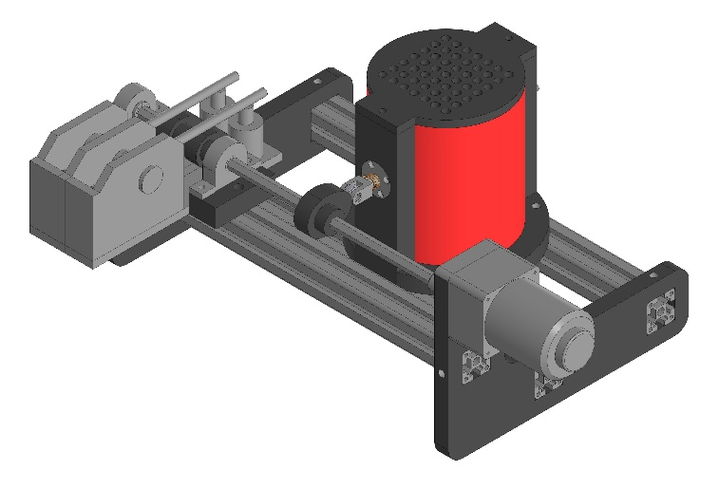
Рис.2. Внешний вид управляемого высоковольтного коммутатора

На рис.3 показан коммутатор с разрезом по корпусу воздушного разрядника.

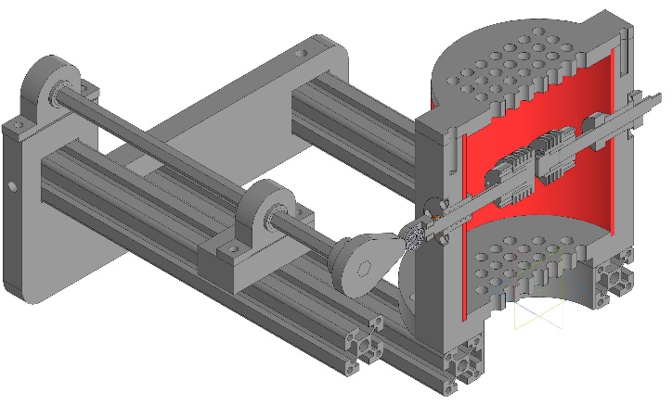

Рис.3. Вид коммутатора с разрезом по воздушному разряднику

Коммутатор состоит из следующих основных узлов и деталей:
- воздушного разрядника (рис.4) с подвижным и неподвижным электродами;
- кулачкового вала (рис.5) на опорных подшипниках с кулачком и синхронизатором подключения высоковольтного источника питания к цепи зарядки накопительного конденсатора;
- рамы (рис.6) из конструкционного алюминиевого профиля;
- специальной электрической схемы включения разрядников, исключающей переток между разными накопительными конденсаторами.

Устройство воздушного разрядника.
Воздушные разрядники устанавливаются на каждый активатор и каждый разрядник имеет корпус, нижнюю и верхнюю крышки, один подвижный (рис.5) и один неподвижный электроды, одинаковые по конструкции.
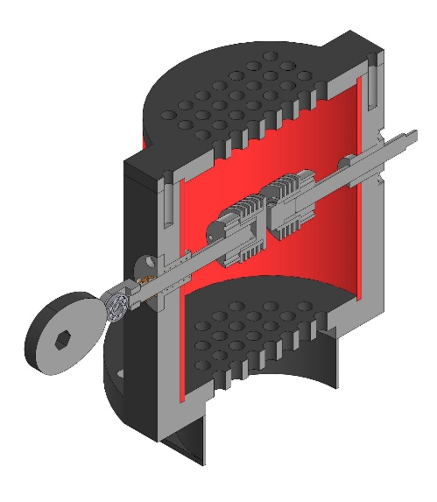
Рис.4. Воздушный разрядник с подвижным и неподвижным электродами

Под нижней крышкой воздушного разрядника устанавливается вентилятор.
Электроды состоят из штока, на котором установлена рабочая торцевая часть (плоскость справа), радиатор охлаждения и зажимная муфта.
На наружном конце подвижного электрода установлена вилка с подшипником (слева на конце штока).
Шток электрода установлен в подшипниковой направляющей (см рис.4).

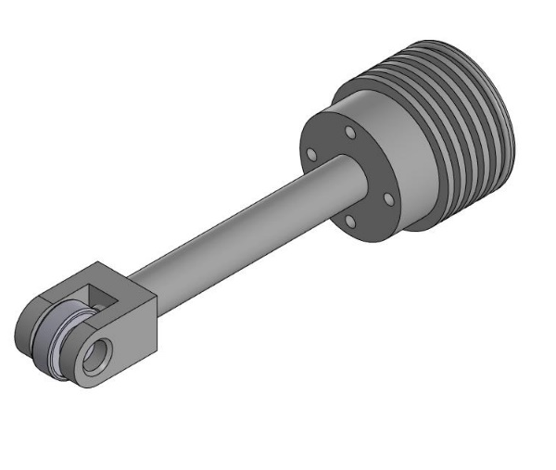
Рис.5 Подвижный электрод.

Неподвижный электрод установлен неподвижно, но имеется возможность предварительной регулировки его выноса.
Рабочая торцевая часть изготавливается из тугоплавкого электропроводящего материала, например, вольфрама.
Перемещение штока подвижного электрода в горизонтальном прямом направлении производится за счет кулачка установленного на кулочковом валу. Обратное движение штока происходит за счет возвратной пружины. Плюс питания ВВП подается на шток подвижного электрода.
В процессе сближения электродов рабочими поверхностями при достижении расстояния равного расстоянию пробоя воздушного зазора между электродами возникает электрический разряд и энергия накопленная к этому времени в конденсаторе мгновенно поступает через воздушный разрядник на рабочий зазор в активаторе, совершая в нем работу.

Устройство кулачкового вала.
Кулачковый вал (рис. 6) предназначен для синхронизации процессов заряда и разряда рабочих конденсаторов соответствующих активаторам.
Кулачковый вал состоит из приводного электродвигателя и шестигранной оси установленной на подшипниковых опорах. На оси установлены кулачки привода подвижных электродов, устройство синхронизации подключения ВВИП к накопительным конденсаторам и устройства прерывания предназначенное для подсчета числа разрядов (на рисунке не показано). Шестигранная ось выбрана с целью упрощения установки кулочков с поворотом на 120⁰ относительно друг друга для трехактиваторного ЭГУ.
Скорость вращения вала электродвигателя регулируется частотным преобразователем.

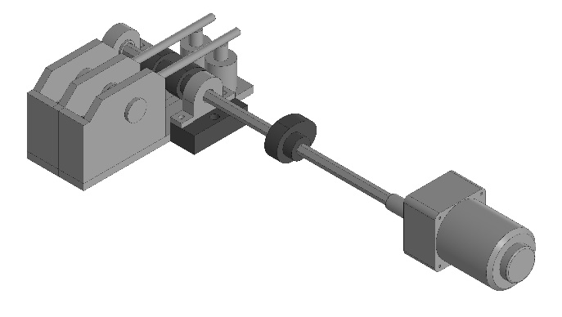

Рис. 6. Кулачковый вал коммутатора

Устройство синхронизации включения состоит из двух подвижных контактов в виде рычагов и двух неподвижных контактов с осевыми отверстиями для подвода воздуха (рис.6). Пока рычаги лежат на неподвижных контактах высоковольтный источник питания подключен к накопительному конденсатору и происходит зарядка конденсатора относящемуся к данному активатору.
При подъеме рычагов от поверхности неподвижных контактов зарядка накопительного конденсатора прекращается. Воздух поступающий из осевого отверстия неподвижного контакта сдувает электрическую дугу между контактами, возникающую при разрыве электрической цепи.
Для трехактиваторной ЭГУ имеются три двухконтактных (двухрычажных) устройства синхронизации.

Устройство рамы коммутатора.
Рама коммутатора (рис.7) состоит из двух боковин и стандартных конструкционных алюминиевых профилей со стандартными же креплениями.
На рисунке показана рама для одного активатора. С увеличением числа активаторов рама просто удлиняется до нужного размера.

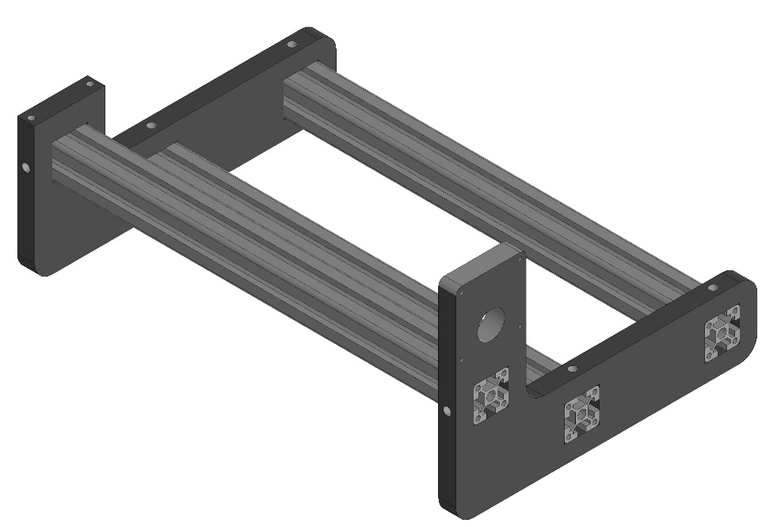
Рис.6. Рама коммутатора с боковинами

Одна боковина рамы предназначена для установки приводного электродвигателя. Другая боковина служит для установки подшипниковой опоры шестигранной оси.

Схема высоковольтной части ЭГУ
Упрощенная схема высоковольтной части ЭГУ для трех активаторов показана на рис.7.
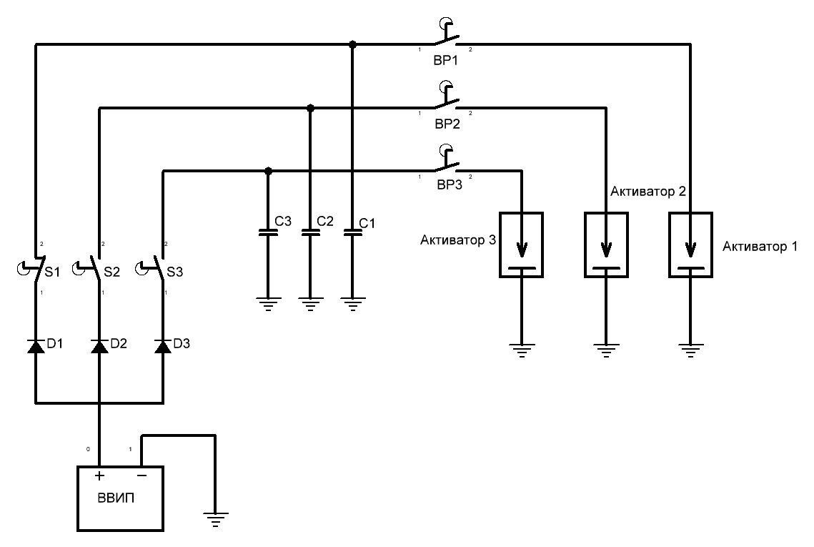
Рис.7 Электрическая схема включения разрядников

В соответствии со схемой (рис.7) положительный полюс источника питания подключен к анодам 3-х параллельных высоковольтных диодов (D1, D2, D3). Далее через три синхронизатора (S1, S2, S3) подключения источника питания все диоды подключены к соответствующим накопительным конденсаторам (C1, C2, C3). Накопительные конденсаторы подключены к соответствующим активаторам через механически управляемые воздушные разрядники (ВР1, ВР2, ВР3). Все отрицательные полюсы замыкаются на землю.
Схема ЭГУ работает следующим образом.
При включении установки ток ВВИП течет через включенный синхронизатор, например, S1 и тогда заряжается конденсатор C1. По достижении заданного уровня напряжения на этом конденсаторе синхронизатор S1 разрывает цепь заряда конденсатора С1 и после этого срабатывает воздушный разрядник ВР1, который разряжает С1 на рабочий промежуток в активаторе 1. Заданный уровень напряжения на конденсаторе определяется скоростью вращения кулачкового вала.
После разрыва тока зарядки конденсатора С1 (отключения S1) замыкается второй синхронизатор S2 и начинает заряжаться конденсатор С2. Далее происходит разряд конденсатора С2 по той же схеме, как и С1.
Аналогично срабатывает схема при замыкании синхронизатора S3, обеспечивающего зарядку и разряд конденсатора С3 через воздушный разрядник ВР3.
Работа синхронизаторов связана с возникновением перенапряжений, обусловленных отключением ненагруженных конденсаторов.
Синхронизаторы осуществляют отключение ненагруженных батарей конденсаторов которое может со провождаться значительными перенапряжениями, если в процессе отключения между контактами выключателя происходят повторные зажигания дуги (пробои).
Повторные зажигания между расходящимися контактами выключателя возникают, если электрическая прочность межконтактного промежутка выключателя оказывается меньше, чем восстанавливающееся после гашения дуги напряжение на его контактах. Иными словами, напряжение на конденсаторе возрастает быстрее чем изолирующая способность возрастающего зазора на размыкателе синхронизатора.
Процессы, происходящие при отключении ненагруженного конденсатора хорошо изучены. Важно отметить, что напряжение на конденсаторе при таком отключении возрастает кратно и может достигать значений в 3-4 раза превышающих напряжение источника питания. Отсюда возникает горение дуги между контактами и высоковольтный пробой изоляции в самых неожиданных местах.
Для устранения указанного недостатка в предлагаемой конструкции синхронизатора используются два приема [1]:
1.повышение скорости восстановления электрической прочности между контактами за счет обдува их воздухом;
2. применением выключателей с шунтирующими сопротивлениями – Rш (рисунок 8).

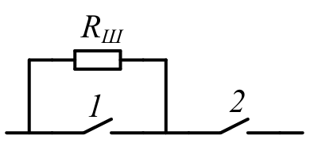

Рисунок 8 - Схема выключателя с шунтирующим сопротивлением

Выключатель имеет два разрыва 1 и 2, один из которых, например, 1, зашунтирован сопротивлением. При отключении сначала размыкается разрыв 1, а затем начинают расходиться контакты разрыва 2. При прохождении тока через нуль дуга в первом разрыве гаснет, но после этого линия остается присоединенной к источнику через сопротивление Rш.
Это уменьшает вероятность повторного зажигания, но, если оно и произойдет, величина перенапряжения будет значительно снижена.
Следует отметить, что ни в одном аналоге и прототипе нет никакой защиты от перенапряжения. Опыт показал, что такие устройства не могут корректно работать, а если и работают, то только на очень ограниченных режимах и с большим износом контактов.
Вариант двухконтактного синхронизатора с подводом воздуха и шунтирующим резистором показан в общем виде на рисунке 9.
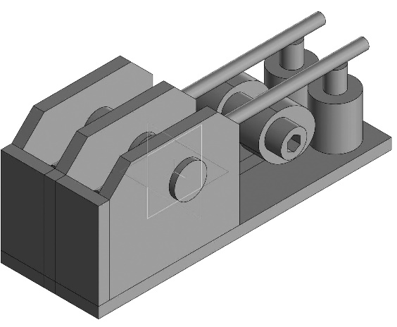
Рисунок 9

На рисунке 10 показаны обозначения деталей и узлов синхронизатора.

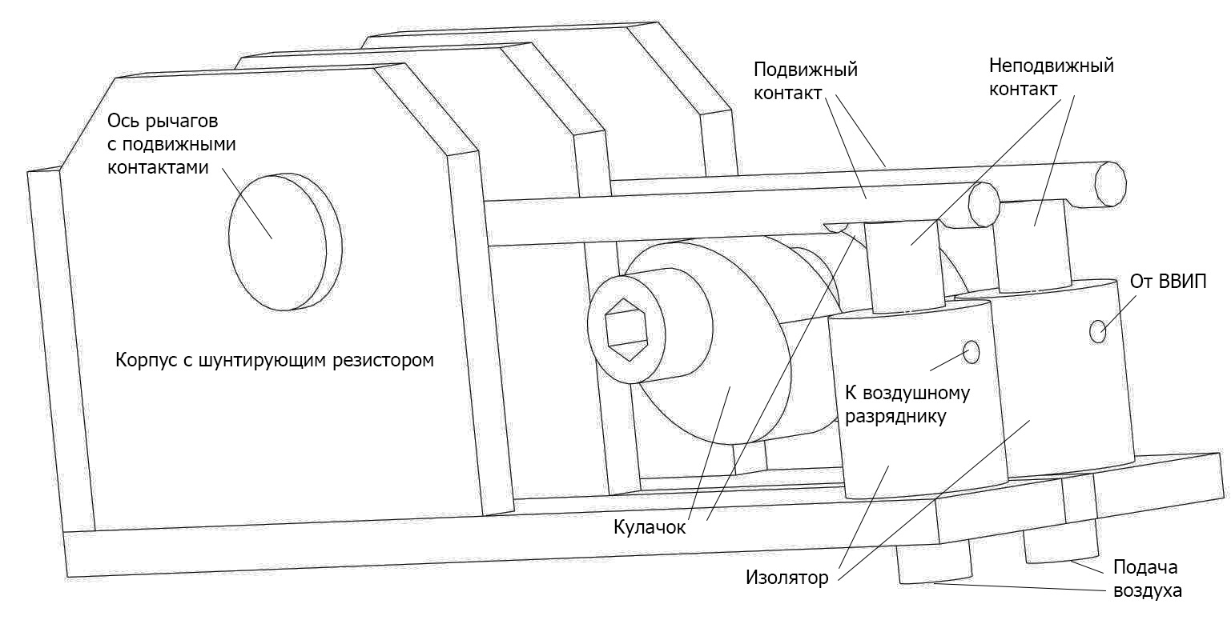
Рисунок 10 – Обозначение узлов и деталей синхронизатора.

Работа двухконтактного синхронизатора.
После зарядки конденсатора до заданного напряжения происходит отключение конденсатора от зарядной цепи в следующей последовательности. Первым поднимается штанга над контактами, которые зашунтированы резистором. Источник питания при этом остается подключенным к конденсатору и воздушному разряднику через шунтирующий резистор. Затем поднимается штанга над контактами, которые полностью отключают источник питания от накопительного конденсатора. Обе штанги синхронизатора подняты. После того как сработает воздушный разрядник и накопительный конденсатор разрядится на рабочий разрядник активатора, первым начинает закрываться штанга над контактами, которые не зашунтированы. Заряд накопительного конденсатора в начальный период происходит через шунтирующий резистор. Затем закрываются зашунтированные контакты, и зарядка уже подзаряженного конденсатора осуществляется через обе пары контактов синхронизатора. В данном случае шунтирующий резистор снижает ток заряда разряженного конденсатора, который близок к току короткого замыкания.
Нужная последовательность работы контактов задается подбором профилей кулачков и углом установки этих кулачков на кулачковом валу.

Преимущества предлагаемого высоковольтного коммутатора.
1.Коммутатор может быть применим на электрогидравлических установках как с одним, так и с несколькими активаторами.
2.Коммутатор обеспечивает синхронизацию как разрядных, так и зарядных токов накопительных конденсаторов. Это связано с тем, что привод электродов и других различных переключателей осуществляется от общей оси и от единого электропривода.
3.Коммутатор отключает источник питания от зарядной цепи в момент разряда конденсатора, т.е. исключает режим близкий к короткому замыканию выводов источника питания в момент высоковольтного разряда.
4.При поступательном движении подвижного электрода воздушного разрядника электрическое поле между электродами остается неизменным, и его форма зависит только от профиля торцевых частей электродов.
5.Профили рабочих (разрядных) плоскостей электродов выполнены в виде поверхностей Роговского и в связи с этим электрическое поле между этими плоскостями является равномерным т.е. пробой воздушного промежутка равновероятен в любой точке плоскости. Этим достигается замедленный и равномерный износ рабочих плоскостей, между которыми происходит разряд.
6.Коммутатор позволяет управлять разрядами в нескольких активаторах от одного высоковольтного источника питания, сохраняя допустимую для накопительного конденсатора частоту разрядов в каждом из них.
7.Коммутатор обеспечивает минимальную длину проводов разрядной цепи от конденсатора до активатора, что резко снижает индуктивность этой цепи и повышает к.п.д. всей электрогидравлической установки.
8.Исключается повторная зарядка конденсатора за время одного поворота кулачкового вала т.к. к моменту первого разряда источник питания отключен от накопительного конденсатора.
9.Напряжение заряда легко регулируется изменением скорости вращения кулачкового вала.
10.Кулачковый привод движения электрода воздушного разрядника позволяет подбирать закон этого движения изменением формы кулачка. Ускоряя и замедляя движение электрода в нужных фазах можно подобрать оптимальный режим для эффективного протекания разряда между подвижным и неподвижным электродами.
11.Специальная двухконтактная схема синхронизатора с шунтирующим резистором и с подачей воздуха в зону возможного возникновения электрической дуги позволяет отключать ВВИП от зарядного конденсатора без риска перенапряжения и дугового разряда между контактами.

Литература
1. Базуткин, В.В. Техника высоких напряжений: изоляция и перенапряжения в электрических системах : учебник для вузов / В.В. Базуткин, В.П. Ларионов, Ю.С. Пинталь ; под общ. ред. В.П. Ларионова. – 3-е изд., перераб. и доп. – М. : Энергоатомиздат, 1986. – 464 с.

